PANNON EGYETEM

MŰSZAKI INFORMATIKAI KAR

VR játékfejlesztés

SZAKDOLGOZAT

Programtervező Informatikus alapszak

*Készítette:*

Kertész Domonkos

*Témavezető:*

Guzsvinecz Tibor

**Tartalomjegyzék**

1 Bevezetés 3

2 Hasonló termékek 4

2.1 XRHealth 4

3 Technológiák 5

3.1 Samsung Gear VR 5

3.2 Fejlesztői eszközök 6

3.2.1 Unity Motor 6

3.2.2 Integrált fejlesztői környezet 7

3.2.3 Verzió kezelés 7

4 Megvalósítandó feladatok 8

4.1 Raycasting implementálás 8

4.2 Véletlenszerű objektum pozíció generálás 9

4.3 Mozgékonyság változó 9

4.4 Gyakorlat tervező 10

4.5 Felhasználói felület 10

5 Források 10

**Ábrajegyzék**

1. Figure: Virtuális valóság kezelés alatti figyelem elterelés a fájdalomról [3] 4

2. Figure: Lighthouse modulok felszerelése szükséges a legtöbb VR szemüvegnél 5

3. Figure: Gear VR-ra beállított Unity projekt 6

4. Figure: Rider intelligens kódkiegészítés 7

5. Figure: Git verziókezelő referencia diagram 8

6. Figure: Sugár objektumba ütközése 8

7. Figure: l1 és l2 találkozás a referencia középpont a téglalapnak, a felhasználó a gömb közepén helyezkedik el 9

1 Bevezetés

Szakdolgozatom célja egy olyan szoftver fejlesztése virtuális valóság szemüvegre, melyet fel lehet használni nyak rehabilitációs gyakorlatokra, vagy a nyak mozgatására, hétköznapi környezetben. A szoftver egyszerű nyak mozgatási utasítások sorozatát mutatja a felhasználónak, érdekesebb alternatívát nyújt a mozgáshoz. A virtuális környezet motiválhat olyan személyeket is a mozgásra, akik kevesebbet mozognak, szívesebben töltik az idejüket online, vagy más okokból nem akarnak vagy nem tudnak mozogni, illetve elterelheti a figyelmüket a fájdalomról olyan személyeknek, akik sérülés vagy fájdalom miatt nehezebben tudnak mozogni.

Informatikusként sok időt töltök számítógép előtt, ami gyakran nyakfájdalomhoz vezet. Ez a probléma fennáll sok iroda munkát végző személynél, így az elsődleges célközönség a hétköznapi, mozgáshiány miatt nyakfájdalomtól szenvedő személyek. Másodlagos célközönségként a nyaktraumát szenvedett személyeneket célzom meg. A program lehetőséget ad a felhasználóknak, hogy egyéni tornákat készítsenek, így gyógytornászok egyéni nyakmozgató feladatokat tudnak készíteni betegeiknek.

A szakdolgozatom alatt fejlesztett szoftvert szeretném később komolyabb célokra is felhasználni, például TDK, vagy akár kutatási célra, mivel az emberek 70%-a szenved nyakfájdalomtól élete során [1], így fontosnak tartom ennek a témának az alapos körbejárását.

2 Hasonló termékek

2.1 XRHealth

Az Egyesült Államokbeli Brookline városban található XRHealth vállalat kiterjesztett valóság, elsősorban virtuális valóság, alapú gyógymódokkal foglalkozik, például gyógytorna, stressz és szorongás kezelés, fájdalom csillapítás, figyelemhiányos hiperaktivitás-zavar kezelés, memória javítás. Ezen kívül fejlesztenek szoftvert csoportterápiák támogatásához, és 2020-ban indítottak egy Codiv-19 utáni rehabilitációs programot.

Nyak rehabilitációs szoftverük, az N-140 (Rotate) a gerincoszlopi régió hagyományos rehabilitációját és a gerincoszlop mozgástartományának felbecslését, virtuális valóságban végző szoftver. A szoftver egy egyszerű játék, aminek a gyakorlatai használhatóak hagyományos fizikoterápiai, vagy önálló otthoni mozgásra [2].

A szoftver kompatibilis több virtuális valóság szemüveggel, de csak XRHealth fiókkal és Egyesül Államokbeli egészségbiztosítással lehetséges használni.

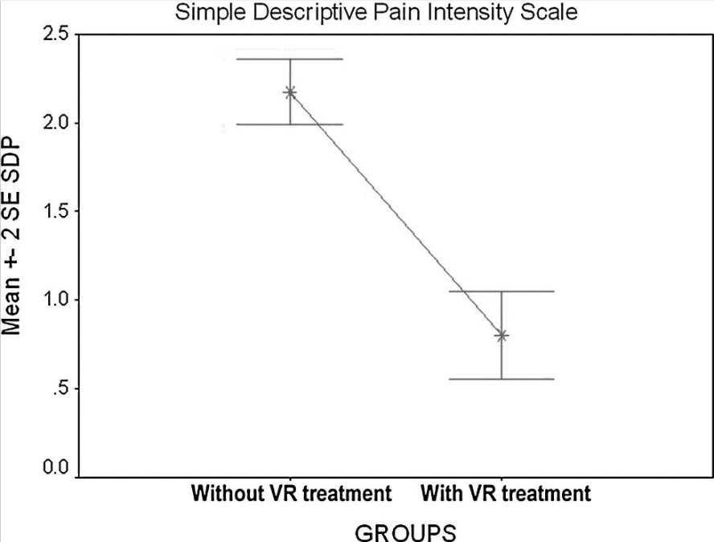

1. Figure: Virtuális valóság kezelés alatti figyelem elterelés a fájdalomról [3]

3 Technológiák

3.1 Samsung Gear VR

A Gear VR a Samsung Electronics és az Oculus VR együttműködésében fejlesztett, és a Samsung által gyártott virtuális valóság szemüveg. A szemüveg magában nem tartalmaz kijelzőt, csak Samsung okostelefonnal együttesen lehet használni.

A Gear VR előnye a mobilitás, és emiatt is választottam a szoftverem platformjának. A virtuális valóság szemüvegek nagyrésze igényel egy középkategóriás asztali számítógépet, lighthouse modulokat, és többségüknek nincs kábelmentes támogatása. A lighthouse modulok feladata nyomon követni a szemüveget a térben, így a szemüveg funkcionalitása erősen függ ezektől a moduloktól. Olyan terekben, ahol nem lehet lighthouse modult felszerelni, vagy nem látja jól a szemüveget, nem tud működni egy olyan szemüveg, ami ilyen technológián alapszik. Fontos, hogy a felhasználó megőrizze a mobilitását a szemüveg viselése közben is, így a kábeles szemüvegeknél akadályt jelenthet a kábel. Egy középkategóriás asztali számítógép pedig nem található meg minden háztartásban. Így a Gear VR előkészületek, és kényelmetlenségek nélkül használható, bárhol bármikor.

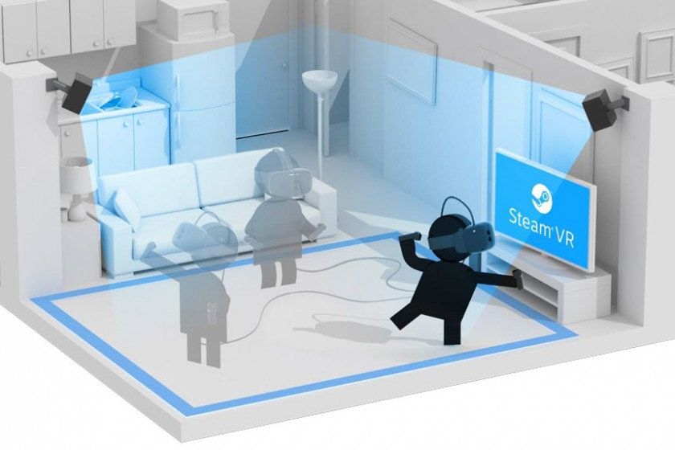

2. Figure: Lighthouse modulok felszerelése szükséges a legtöbb VR szemüvegnél

A Gear VR szemüveg lehetőséget ad lighthouse modulok nélkül is a virtuális látótér mozgatására 3 tengelyen, le-fel, jobbra-balra fordítás, jobbra-balra döntés, valamint a szemüveg oldalán lévő panel megérintése helyettesíti a kattintást. Így a fej mozgatásával, és a panel megérintésével tudunk navigálni virtuális térben.

A Gear VR rendelkezik kontrollerrel, de mivel nem szükséges a gyakorlatokhoz, ezért a szoftverben nincs szükség kontroller támogatásra.

3.2 Fejlesztői eszközök

3.2.1 Unity Motor

A Unity a Unity Technologies által fejlesztett és 2005-ben kiadott fizikai motor. A motor több mint 25 platformot támogat, többek között Gear VR-t, használható 3 dimenziós játékok, 2 dimenziós játékok, virtuális valóság, kiterjesztett valóság és szimuláció fejlesztésre is. Videójáték fejlesztésen kívül más iparágakban is használják a Unity motort, például filmiparban. A motort felhasználók széles körére fejlesztették, így teljesen kezdőtől, az erre specializálódott fejlesztőkig mindenki tudja használni.

A Unity projekt létrehozásánál felajánl VR támogatást. Ezek után be kell állítani a platformot Androidra, ezt egyszerűen meg lehet tenni a **File > Build Settings** fül alatt, ahol az Android platform kiválasztása után már is platformot válthatunk.

Szükséges még a Gear VR kompatibilitásához, az Oculus Intergation nevű csomag, amit a Unity Asset Store-ból könnyen le lehet tölteni. Az csomag biztosítja az alap scripteket a szemüveg szenzoraihoz és a kontrollerek működéséhez.

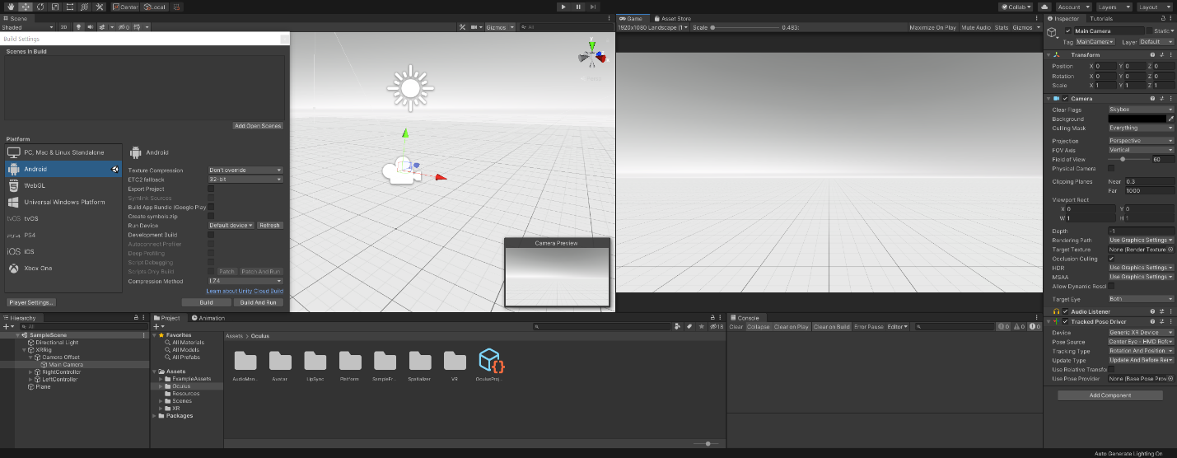

3. Figure: Gear VR-ra beállított Unity projekt

3.2.2 Integrált fejlesztői környezet

Egy szoftver fejlesztésénél fontos a megfelelő fejlesztői környezet kiválasztása. Mivel a Unity motor a C# nyelvet támogatja, és nem használtam még a C# nyelvet, szükségem volt egy új fejleszői környezetre. Mivel a JetBrains fejlesztői környezetei közül az egyiket már alaposan ismerem, és több projektet is elkészítettem benne, valamit gyakran használom tanulmányaimhoz, így egyértelműnek tűnt, hogy a JetBrains Rider fejlesztői környezetet válasszam.

A Rider külön plugin-nal biztosítja az integrációt a Unity-vel. A plugin biztosít Unity specifikus kód generálást, debuggolást, szintaktikai hibák jelölését, lehetőséget ad Unity specifikus tesztek készítésére.

A Rider Unity plugin rengeteg funkciója közül a leghasznosabbnak a **Find Usage** funkciót tálátam, ami egy kódrészlet Rider-ben való kijelölése után Unity-ben kiemeli azokat az asseteket és objektumokat, amik használják a kódrészletet.

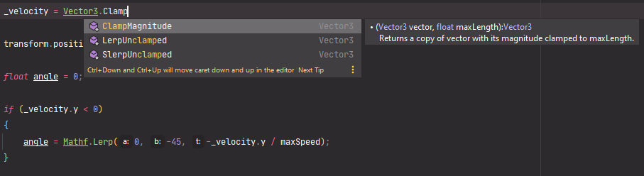

4. Figure: Rider intelligens kódkiegészítés

3.2.3 Verzió kezelés

Bár a tantárgyainkon keveset hallunk a verziókezelésről, én amióta megtanultam használni a Git-et, azóta minden projektemhez használom. Így ehhez a szoftverhez is létre hoztam egy Github repository-t. Git kliensnek a Github asztali verzióját használom, mivel egy könnyen használható, Windows-ra készített szoftver.

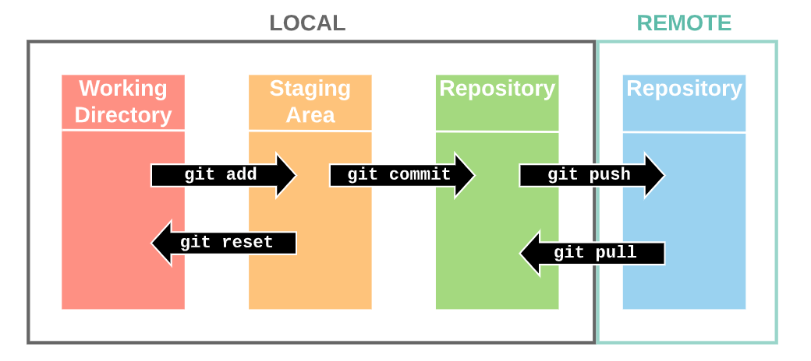

5. Figure: Git verziókezelő referencia diagram

4 Megvalósítandó feladatok

4.1 Raycasting implementálás

A Raycasting egy láthatatlan sugár kilövése, hogy megkapjuk a sugár útjába eső testeket. Elengedhetetlen az implementálása, ha tudni akarjuk, hogy mire néz a felhasználó, ennek a szoftvernek a kontextusában pedig, elengedhetetlen, ha tudni akarjuk, hogy megfelelő irányba mozgatja a felhasználó a fejét.

A gyakorlat közben a szoftver objektumokat fog mutatni a felhasználónak, amikre a rá kell néznie. A raycasting ebben fog segíteni, hogy a program tudja mikor néz a felhasználó az objektumra. Ebben egy kis fókuszpont fogja segíteni, ami a szemüveg képernyőjének közepén fog elhelyezkedni.

6. Figure: Sugár objektumba ütközése

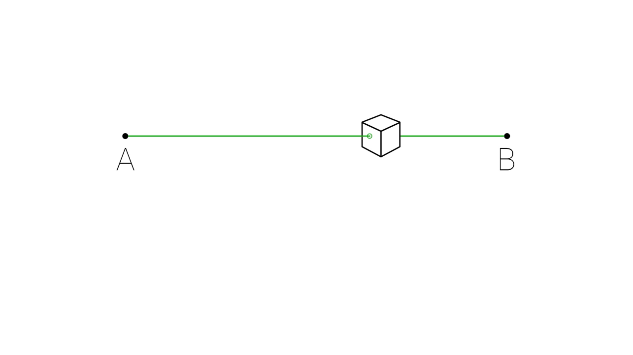

4.2 Véletlenszerű objektum pozíció generálás

Lesz lehetőség nem előre létrehozott gyakorlatra is, amin a szoftver véletlenszerű pozíciókra generálja az objektumokat. Fontos, hogy a generálás egy előre meghatározott téren belül történjen, ha az objektum a felhasználó látóterén vagy mozgásterén kívül, vagy ha nagyon messze lévő pozícióra generálódik, akkor az megszakíthatja a gyakorlat folyamatosságát. Ezért a generáláshoz előre megszabott tér valójában egy görbített téglalap, aminek minden pontja ugyan olyan távolságra van a felhasználótól. Az oldalainak hosszát pedig a mozgékonysági változó fogja megszabni. A téglalapból ki kell még hagyni a jelenlegi objektum méretének megfelelő részt ott, ahol a jelenlegi objektum van, ez biztosítja, hogy a következő objektum mindenképp a tér egy másik részén fog megjelenni.

Így amikor a felhasználó ránéz az objektumra, az objektum koordinátáit megváltoztatjuk a téglalap egyik véletlenszerű koordinátájára.

4.3 Mozgékonyság változó

A mozgékonysági változó fogja biztosítani, hogy az objektumok a felhasználó mozgásterén belül jelennek meg. Ezt a változót úgy kapjuk meg hogy lemérjük a felhasználó maximális le-fel nézését, és jobbra-balra fej fordítását. Ez után a generáláshoz használt téglalap oldalainak távolságát a téglalap középpontjától csökkentjük vagy növeljük (r * 𝜋 * 𝛼)/180-ra, ahol r a téglalap és kamera távolsága, 𝛼 pedig a kamera a téglalap középpontjába haladó sugár és a kamerából a felhasználó maximum fordulása felé haladó sugár által bezárt szög.

7. Figure: l1 és l2 találkozás a referencia középpont a téglalapnak, a felhasználó a gömb közepén helyezkedik el

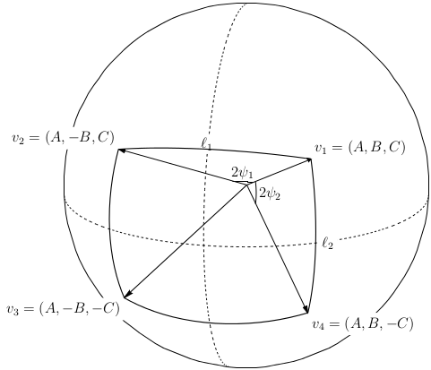

4.4 Gyakorlat tervező

Lesz lehetőség gyakorlatokat létrehozni, és elmenteni. A gyakorlat készítés közben fixált nagyságú téglalapra lesz lehetőségük elhelyezni az objektumokat sorrendben a felhasználóknak.

A gyakorlat indításakor a téglalapot a mozgékonyság változó alapján eltorzítjuk, minden irányba a megfelelő értékkel arányosan, a torzítás során az objektumok koordinátáit is megváltoztatjuk, hogy a téglalap referencia középpontjához való távolságuk arányosan változzon a torzulással.

4.5 Felhasználói felület

A felhasználóknak a mozgás során nyugodt virtuális környezetben érdemes lenniük, ami nem tereli el a figyelmüket a feladatról, de eltereli a figyelmüket arról, hogy mozognak.

5 Források

[1] R. Fejer, K. O. Kyvik, and J. Hartvigsen, “The prevalence of neck pain in the world population: A systematic critical review of the literature,” Eur. Spine J., vol. 15, no. 6, pp. 834–848, 2006

[2] NKC-012 R05 Instructions for Use VRPhysio Home N-140 Rotate

[3] Brenda K. Wiederhold, Kenneth Gao, Camelia Sulea, and Mark D. Wiederhold, Virtual Reality as a Distraction Technique in Chronic Pain Patients

6 Irodalom

Abel A. Rendon, Virtual Reality Gaming as a Tool for Rehabilitationin Physical Therapy

Rezaei I., Razeghi M., Ebrahimi S.,Kayedi S.,Rezaeian Zadeh A., A Novel Virtual Reality Technique (Cervigame®) Compared to Conventional Proprioceptive Training to Treat Neck Pain: A Randomized Controlled Trial

Grace Williamsa, Hilla Sarig-Bahatb, Katrina Williamsa, Ryan Tyrrella and Julia Treleaven, Cervical kinematics in patients with vestibular pathology vs. patients with neck pain: A pilot study

Imad Afyouni, Abdullah Murad, and Anas Einea, Adaptive Rehabilitation Bots in Serious Games